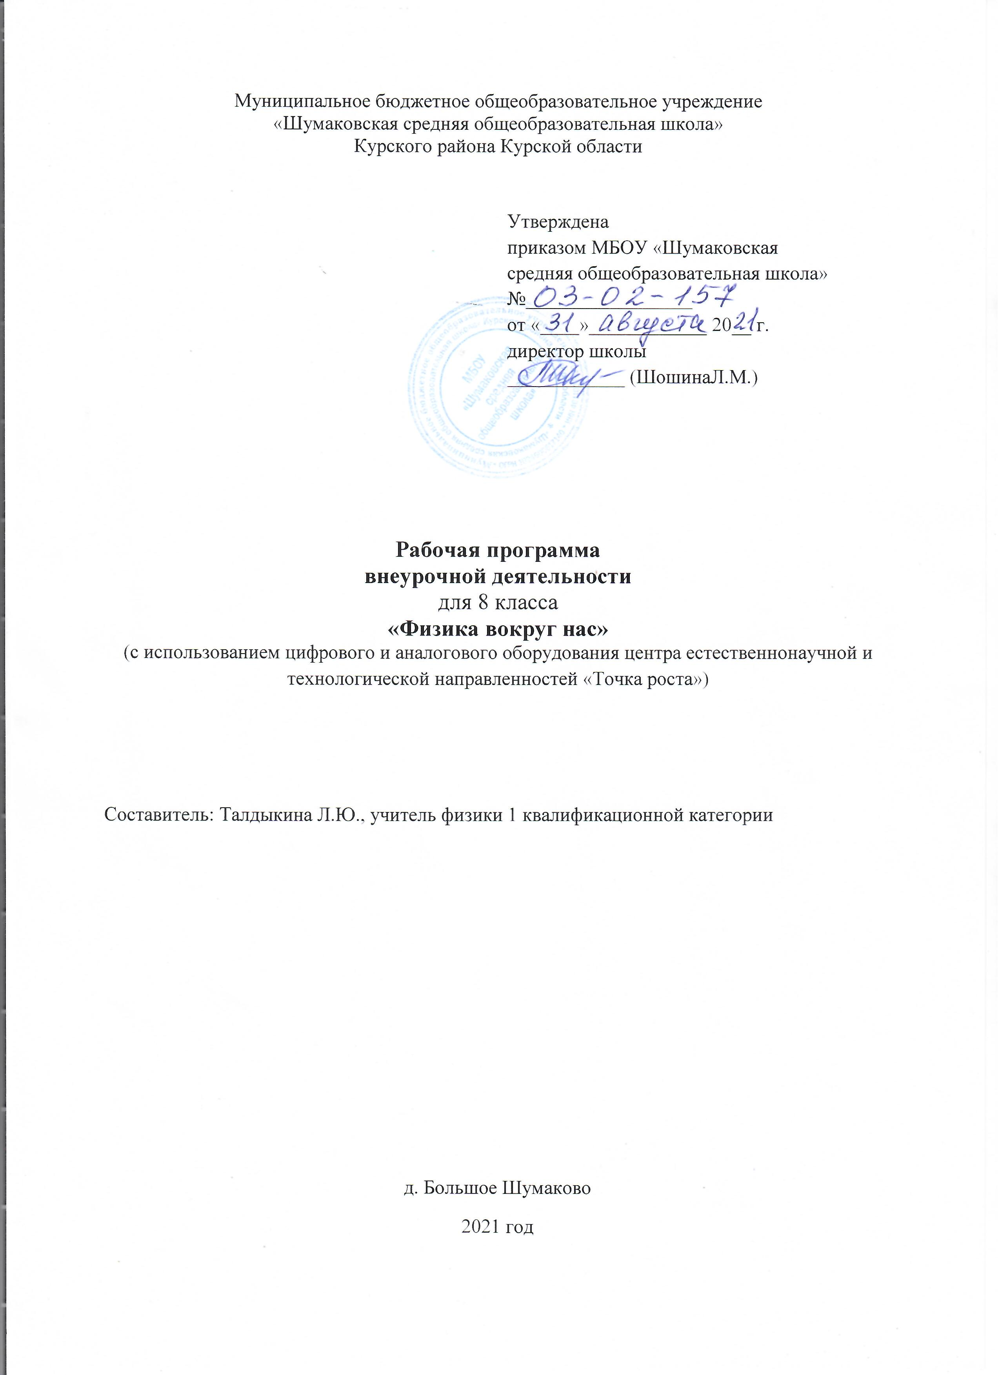
Раздел 1. Планируемые результаты освоения курса внеурочной деятельности

1.1Личностные результаты
– развивать познавательные интересы, интеллектуальные и творческие способности обучающихся;
- формировать мотивацию к изучению в дальнейшем физики;
- оценивать ситуации с точки зрения правил поведения и этики;
– мотивировать свои действия; выражать готовность в любой ситуации поступить в соответствии с правилами поведения,
- проявлять в конкретных ситуациях доброжелательность, доверие, внимательность, помощь; – воспринимать речь учителя (одноклассников), непосредственно не обращенную к обучающемуся;
– выражать положительное отношение к процессу познания: проявлять внимание, удивление, желание больше узнать;
– оценивать собственную учебную деятельность: свои достижения, самостоятельность, инициативу, ответственность, причины неудач;
– применять правила делового сотрудничества: сравнивать разные точки зрения; считаться с мнением другого человека; проявлять терпение и доброжелательность в споре (дискуссии), доверие к собеседнику (соучастнику) деятельности.
1.2 Метапредметные результаты
В соответствии ФГОС ООО выделяются три группы универсальных учебных действий: регулятивные, познавательные, коммуникативные.
Регулятивные УУД
– уметь работать по предложенным инструкциям;
- уметь излагать мысли в четкой логической последовательности, отстаивать свою точку зрения, анализировать ситуацию и самостоятельно находить ответы на вопросы путем логических рассуждений;
- определять и формулировать цель деятельности на занятии с помощью учителя;
– анализировать собственную работу: соотносить план и совершенные операции, выделять этапы и оценивать меру освоения каждого;
- находить ошибки, устанавливать их причины.
Познавательные УУД
- иметь представление об основных изучаемых понятиях как важнейших моделях, позволяющих описывать и изучать реальные процессы и явления; об этапах решения задач различных типов;
- уметь выражать свои мысли в устной и письменной речи, применяя терминологию и символику;
- ориентироваться в своей системе знаний: отличать новое от уже известного; перерабатывать полученную информацию,
- делать выводы в результате совместной работы всего класса;
- уметь пользоваться теоретическими знаниями на практике, в жизни;
- уметь анализировать явления.
Коммуникативные УУД
- строить позитивные отношения в процессе учебной и познавательной деятельности;
- корректно и аргументировано отстаивать свою точку зрения;
- уметь работать в паре и коллективе;
- уметь работать над проектом в команде, эффективно распределять обязанности;
- предлагать альтернативное решение в конфликтной ситуации;
- выделять общую точку зрения в дискуссии;
- устранять в рамках диалога разрывы в коммуникации.

1.3 Предметные результаты
Выпускник научится:

соблюдать правила безопасности и охраны труда при работе с лабораторным оборудованием;
ставить опыты по исследованию физических явлений или физических свойств тел.
понимать роль эксперимента в получении научной информации;
использовать при выполнении учебных задач научно-популярную литературу о физических явлениях, справочные материалы, ресурсы Интернет.
распознавать физические явления и объяснять на основе имеющихся знаний основные свойства или условия протекания этих явлений;
описывать изученные свойства тел и физические явления;
анализировать свойства тел, явления и процессы, используя физические законы;
решать задачи, используя физические законы, проводить расчеты и оценивать реальность полученного значения физической величины.

Выпускник получит возможность научиться:

осознавать ценность научных исследований, роль физики в расширении представлений об окружающем мире и ее вклад в улучшение качества жизни;
создавать собственные письменные и устные сообщения о физических явлениях;
использовать знания о физических явлениях в повседневной жизни для обеспечения безопасности при обращении с приборами, для сохранения здоровья и соблюдения норм экологического поведения в окружающей среде;
разрешать проблему как на основе имеющихся знаний по физике с использованием математического аппарата, так и при помощи методов оценки;
проводить опыты с использованием аналогового лабораторного и цифрового оборудования центра «Точка роста».

Раздел 2. Содержание курса внеурочной деятельности
Первоначальные сведения о строении вещества
Природа и человек. Физические явления и их роль в природе и технике. Физические приборы и точность их измерения. Цена деления измерительного прибора. Определение цены деления измерительного цилиндра.
Планируемые результаты:
понимание физических терминов: тело, вещество, материя;
умение проводить наблюдения физических явлений;
умение измерять физические величины: расстояние, промежуток времени, температуру; определять цену деления прибора с учетом погрешности измерения;
понимание роли ученых нашей страны в развитии современной физики и влиянии на технический и социальный прогресс.
Механические явления
Измерение скорости движения тела. Самые большие и самые малые тела, сравнение скоростей тел. Почему и как тела движутся? Виды движений. Прочность и хрупкость, пластичность и упругость.
Планируемые результаты:
понимание и способность объяснять физические явления: механическое движение, равномерное и неравномерное движение, инерция, всемирное тяготение; умение измерять скорость; умение переводить физические величины из несистемных в СИ;
Тепловые явления
Температура и изменение длины. Теплопроводы и теплоизоляторы. Кристаллические и аморфные тела. Внутренняя энергия. Виды теплопередачи. Количество теплоты.
Планируемые результаты:
понимание и способность объяснить тепловые явления: понятие температуры, внутренней энергии, виды теплопередачи, количество теплоты.
Электрические явления
Электрические величины и приборы для их измерения. Соединения проводников. Работа и мощность электрического тока. Работа электронагревательных приборов. Работа компьютерной техники.
Планируемые результаты:
умение измерять: силу тока, напряжение, понимание смысла закона Ома;
владение способами выполнения расчетов для нахождения электрических величин;
умение использовать полученные знания, умения и навыки в повседневной жизни, экологии, быту, охране окружающей среды, технике безопасности.
Магнитные явления
Как взаимодействуют магниты? История создания компаса. Как устроены электромагнит и электродвигатель? Что такое полярное сияние? Где и когда наблюдаются?
Планируемые результаты:
понимать, что такое магнит, магнитные линии, компас; умение использовать полученные знания в повседневной жизни, технике безопасности.
Световые явления
Источники света. Виды излучений. Свойства света и его роль в природе и технике; зрение, фотоаппарат, бинокль, телескоп. Радуга, миражи, гало, оптические иллюзии и их создание.
Планируемые результаты:
умение использовать полученные знания в повседневной жизни, технике безопасности.

Раздел 3. Тематическое планирование
8 класс (34 часа)
№ п/п | Тема | Ко-ли-чес-тво  ча-сов | Учет рабочей програм-мы воспи-тания | Демонстрации и практические работы | Использование цифрового и ана-логового оборудо-вания центра есте-ственнонаучной и технологической направленностей «Точка роста»
1 | Первона-чальные сведения о строении вещества | 4 | День солидар-ности в борьбе с террориз-  мом | Определение цены деления измерительного прибора.  Измерение размеров малых тел. | Комплект посуды и оборудования для ученических опытов
2 | Механи-ческие явления | 5 | Всемир-ный день матема-тики | Измерение скорости тела.  Изучение зависимости пути от времени при равномерном и движении | Набор тел, секундомер, рулетка  Оборудование для лабораторных ра-бот и ученических опытов
3 | Тепловые явления | 10 | День россий-  ской науки | Измерение температуры жидкости  Сравнение количеств теплоты при смешивании воды разной температуры.  Измерение влажности воздуха | Цифровой датчик температуры  Оборудование для лабораторных ра-бот и ученических опытов (на базе комплектов для ОГЭ)
4 | Электри-ческие явления | 8 | День рождения И.В. Курчато-ва, Н.Н. Бекетова | Сборка электрической цепи и измерение силы тока в ее различных участках.  Измерение напряжения на различных участках электри-ческой цепи.  Изучение зависимости электрического сопротивления проводника от его длины, площади поперечного сечения и материала.  Измерение сопротивления проводника при помощи амперметра и вольтметра.  Изучение последовательного соединения проводников.  Изучение параллельного соединения проводников.  Измерение работы и мощности электрического тока. | Цифровой  датчик тока,  датчик напряжения  Оборудование для лабораторных работ и ученичес-ких опытов (на базе комплектов для ОГЭ)  Цифровой датчик тока,  датчик напряжения
5 | Магнитные явления | 4 | Апрель – День памяти жертв Чернобы-ля. | Сборка электромагнита и испытания его действия  Изучение электродвигателя постоянного тока на модели  Изучение взаимодействия постоянных магнитов. | Цифровой датчик магнитного поля,  оборудование для лабораторных ра-бот и ученичес-ких опытов (на базе комплектов для ОГЭ)
6 | Световые явления | 3 |  | Измерение фокусного расстояния собирающей линзы.  Получение изображения при помощи линзы | Оборудование (на базе комплектов для ОГЭ)
 | Всего | 34

